4 古代诗歌四首
【教学目标】
1.准确、流利、有感情地朗读诗歌，结合朗读展开想象，感受诗歌。
2.感悟诗歌中寄寓的情感，初步体会诗歌情景交融的特点。
3.初步了解古代诗歌的一些常识，学习欣赏古诗。
【教学课时】
2课时
第1课时
【课时目标】
1.了解有关古代诗歌体裁的知识，在熟读的基础上背诵诗歌。
2.有感情地朗读诗歌，理解诗歌内容，领悟诗歌意境，体会诗人的博大胸怀。
3.品味赏析诗句，初步学习鉴赏诗歌的能力。
【教学过程】
一、导入新课
师：我国的诗歌源远流长，从《诗经》算起，至今已有两千多年的历史了，中华文明史上优秀的诗歌灿若繁星。请大家自由说说你记得哪些优秀诗歌。（生自由回答）
诵读古代优秀诗歌，我们的心灵能得到滋润和净化，情感变得丰富。俗话说，听人说美味，总不如自己亲口尝一尝来得真切。今天，我们来学习四首古代诗歌，学习古人融情于景、借景抒情的手法，领会古人讲究炼字炼句的创作精神，来继续感受古代诗歌的艺术魅力。
【设计意图】本环节旨在激活学生对诗歌的记忆，营造学习氛围，点燃学生学习诗歌的热情，直接入题。
二、初读诗歌，了解诗歌体裁
师：这四首优秀的古代诗歌体裁各不相同，有四言诗，有绝句，有律诗，有散曲。根据以前学诗歌的经验，你能准确给它们区分体裁吗？
（生回答）
预设 《观沧海》是四言诗，《闻王昌龄左迁龙标遥有此寄》是绝句，《次北固山下》是律诗，《天净沙·秋思》是散曲。
师：这几种诗歌体裁各有何特点？
（生讨论后，师补充）
预设
课件出示：
古体诗：古体诗是与近体诗相对而言的诗体，也称古诗、古风，有“歌”“行”“吟”三种载体。古体诗格律自由，不拘对仗、平仄，押韵较宽，篇幅长短不限，句子有四言、五言、六言、七言体和杂言体。四言体盛行于西周、春秋战国时期，是古代产生最早的一种诗体。
绝句：绝句又称截句、断句、绝诗，是唐朝流行起来的一种诗歌体裁，属于近体诗的一种形式。诗歌四句一首，用四句诗来完成一个思想概念，短小精粹。常见的绝句有五言绝句和七言绝句，六言绝句较为少见。
律诗：律诗起源于南朝齐永明时沈约等讲究声律、对仗的新体诗，至初唐沈佺期、宋之问时正式定型，成熟于盛唐时期。律诗要求诗句字数整齐划一，在字句、押韵、平仄、对仗各方面都有严格规定，常见的类型有五言律诗和七言律诗。律诗通常每首八句，每二句成一联，计四联，习惯上称第一联为首联，第二联为颔联，第三联为颈联，第四联为尾联。
元曲：元曲是继唐诗宋词后兴起的一种艺术形式，包括杂剧和散曲两种。散曲又分小令和套数。小令在元代又名“叶儿”，每首能独立，相当于一首诗或一阕词。由于它是能歌唱的文字，所以就有不同的曲调；每个曲调都有一个名称，叫曲牌，表示不同的谱式，规定着不同的字数、句数、平仄、韵脚。
三、学习《观沧海》
1.了解作者和写作背景
（1）作者介绍。
课件出示：
曹操（155—220），字孟德，沛国谯县（今安徽亳州）人。东汉末政治家、军事家、诗人。他先后削平吕布等割据势力。建安五年（200），在官渡大败兵强地广的袁绍，此后逐渐统一了北方。善诗歌，有《步出夏门行》《蒿里行》诸篇，用乐府旧题抒发自己的政治抱负，气魄雄伟，慷慨悲凉，对汉末人民的苦难生活也有所反映。
（2）写作背景。
课件出示：
公元207年，八月，曹操大破盘踞在北方边塞地区的乌桓族及袁绍的残余势力，基本统一了北方；九月，他在归途中经过碣石山，面对洪波涌起的大海，触景生情，写下了这首壮丽的诗篇。
2.结合资料，疏通诗意
（1）借助资料和注解，标注疑难字音。
（2）生齐读诗歌，并结合课本上的注释和课外讲解书，自主学习，尝试疏通诗歌的意思。
（3）师指名生尝试翻译诗歌，点评并指导，然后明确诗歌意思。
课件出示：
策马东来，登上碣石，我要饱览这大海的壮观。海面浩渺，水波荡漾，突兀耸立的山岛，最先跃入眼帘。岛上的树木，一丛丛生长着，百草丰茂繁密。大海在萧瑟秋风中，汹涌起伏着不尽的波澜！太阳和月亮昼夜不停运转，都是大海吐纳的；天上的银河，星光璀璨，好像也都出生于大海广阔的胸间。啊！今日我观赏大海，真是幸运到了极点，且让我引吭高歌，倾吐宏伟的心愿。
3.品读诗歌，体会情感
生默读诗歌，思考下面的问题：
（1）全诗以哪个字统领全篇？作者观看到的景物有哪些？
预设 全诗以“观”字统领全篇。观看到的景物有：沧海、水、山、岛、树木、百草、秋风、洪波、日月、星汉。
（2）这首诗写了几层意思？哪些诗句是写实的？哪些诗句是想象的？
预设 三层。第一层（开头两句）：交代观海的地点。第二层（“水何澹澹”至“洪波涌起”）：描写海水和山岛。这两层的几句全是写现实中的实景。第三层（“日月之行”至“若出其里”）：借助奇特的想象来表现大海吞吐日月星辰的气概。两个“若”字 ，虚中有实，实中有虚。这一层的几句是想象的。最后两句是附文，是为合乐而加的，与诗的内容无关。
（3）“日月之行，若出其中；星汉灿烂，若出其里”这四句是全诗的高潮，诗人运用了什么表现手法？有怎样的表达效果？
预设 诗人运用了夸张的修辞手法，借助奇特的想象，抒写了诗人的主观感受，表现了大海吞吐日月星辰的气概，突出沧海之阔大，描绘出一幅极其开阔苍茫的图景，委婉地表现了诗人开阔的胸襟和宏伟的抱负。
（4）这首诗表达了作者怎样的思想感情？
预设 “诗言志”，诗人勾画了大海吞吐日月、包蕴万千的壮丽景象，抒发了渴望统一中国、建功立业的抱负。这种感情在诗中没有直接表露，而是蕴藏在对景物的描写当中。
四、学习《闻王昌龄左迁龙标遥有此寄》
1.了解作者和写作背景
（1）作者介绍。
课件出示：
李白（701—762），字太白，号青莲居士，唐代伟大的浪漫主义诗人，被后世称为“诗仙”。其诗风豪放飘逸，想象丰富，语言夸张。他善于从民歌、神话中汲取营养，构成其诗特有的瑰丽绚烂的色彩。代表作有《蜀道难》《行路难》《梦游天姥吟留别》等。
（2）写作背景。
课件出示：
王昌龄早年家贫，开元十五年（727）中进士，开始任秘书省校书郎，后应博学宏词科登第，授汜水尉，后来因事贬至岭南，一生遭遇坎坷。王昌龄天宝年间被贬到龙标尉，与其交情深厚的李白当时正在东南地区漫游，听到这个不幸的消息，便题诗抒怀，慰藉远方的友人。
2.结合资料，疏通诗意
（1）生结合资料和注解，标注出疑难字音。
（2）生齐读诗歌，并结合课本上的注释和课外讲解书，自主学习，尝试疏通诗歌的意思。
（3）师指名生尝试翻译诗歌，点评并指导，然后明确诗歌意思。
课件出示：
柳絮已经落尽，杜鹃鸟在不停地啼鸣，听说你被贬到龙标去了，一路上要经过五条溪水。我把为你而忧愁的心，托付给天上的明月，它伴随着你，一直走到那夜郎的西边。
3.品读诗歌，体会情感
生默读诗歌，思考下面的问题：
（1）“杨花落尽子规啼”一句中描写了哪些景物？有什么作用？
预设 描写了“杨花”和“子规”。写“落尽的杨花”，点明了时令是“暮春”。“暮春”在古诗中是一个花与泪同落的季候，这就奠定了全诗伤感的基调。又因为“杨花”是漂泊无定的，表现了王昌龄被贬荒僻之地给人的飘零流落之感。“子规”即杜鹃，在我国古典诗词中，它总是悲哀凄惨地啼叫着。因此，可以说诗中开头一句的写景，不着悲痛之语，而悲痛之意自现。
（2）“我寄愁心与明月，随君直到夜郎西”运用了什么修辞手法？这样写有什么好处？
预设 作者在这里把明月人格化了，把本来无知无情的明月，变成了一个了解自己、富有同情心的知心人。通过把明月人格化 ，让明月成为自己的替身，伴随着不幸的友人到偏远荒凉的所在。同时，这不仅表现出诗人和朋友的心灵都如明月般纯洁光明，而且也寓有只要明月还在，两人的友谊就会像皓月一样长存之意。把客观事物人格化，能表达更强烈、更深厚的情感。
（3）这首诗表达了作者怎样的思想感情？
预设 表达了作者对友人不幸遭遇的深切同情以及对友人的关切、安慰之情。
【设计意图】基于学生的实际水平，注重与小学相衔接。新增“知人论世”的读诗技法，帮助学生加深对诗歌内容的理解；从诗文名句入手学习浅显的赏读方法，进而体味诗人的情感。
五、诵读诗歌，体会韵律美
师：诗歌是最精练的语言形式，学习古诗要反复诵读，注意读准字音，读出节奏，读出韵律，这样才能感受诗歌的声韵美。我们一起来反复诵读这四首诗歌。
1.一读，读准字音
要求：声音响亮，字正腔圆。2.二读，读出节奏
师：诗歌节奏可以按音节兼顾意义来划分。四言诗一般两字一个节拍，五言诗一般按“二三”或“二二一”的节奏朗读，六言诗一般按“二二二”的节奏朗读，七言诗一般按“二二三”或“二二二一”的节奏朗读。
（1）学生按音节兼顾意义的原则，尝试划分这两首诗歌的节奏。
（2）师检查学生的划分成果后明确。
课件出示：
观沧海
东临/碣石，以观/沧海。水何/澹澹，山岛/竦峙。
树木/丛生，百草/丰茂。秋风/萧瑟，洪波/涌起。
日月/之行，若出/其中；星汉/灿烂，若出/其里。
幸甚/至哉，歌以/咏志。
闻王昌龄左迁龙标遥有此寄
杨花/落尽/子规啼，闻道/龙标/过五溪。
我寄/愁心/与明月，随君/直到/夜郎西。
3.三读，读出韵律
古诗受对仗、对偶等修辞制约，是讲究平仄的。平声约为今音的一、二声，仄声约为今音的三、四声。平声声调漫长，有绵延之感；仄声声调短促有力，含顿挫之意。诗句平仄相间，形成了诗歌均匀而多变的节奏，使得音调多样而不单调，抑扬顿挫，婉转和谐。
4.四读，读出情感
反复诵读这两首诗歌，展开丰富的想象，读出情感，如《观沧海》应读出作者渴望一展宏图的雄心壮志，《闻王昌龄左迁龙标遥有此寄》应读出作者对友人的同情和安慰之情。
【设计意图】“字有定音，音分平仄。”学习诗歌重在朗读。读得准确了，便于理解诗意，从而发现并感受到诗歌古诗词声韵之美。通过反复诵读，让学生发挥联想、想象，“神”入其中，进而还可以初步体会诗歌的内容和情感及理解遣词造句的妙处。
六、布置作业
1.背诵《观沧海》《闻王昌龄左迁龙标遥有此寄》。
2.查阅资料，了解剩余两首诗歌的作者生平和写作背景，为下节课的学习做准备。
【板书设计】
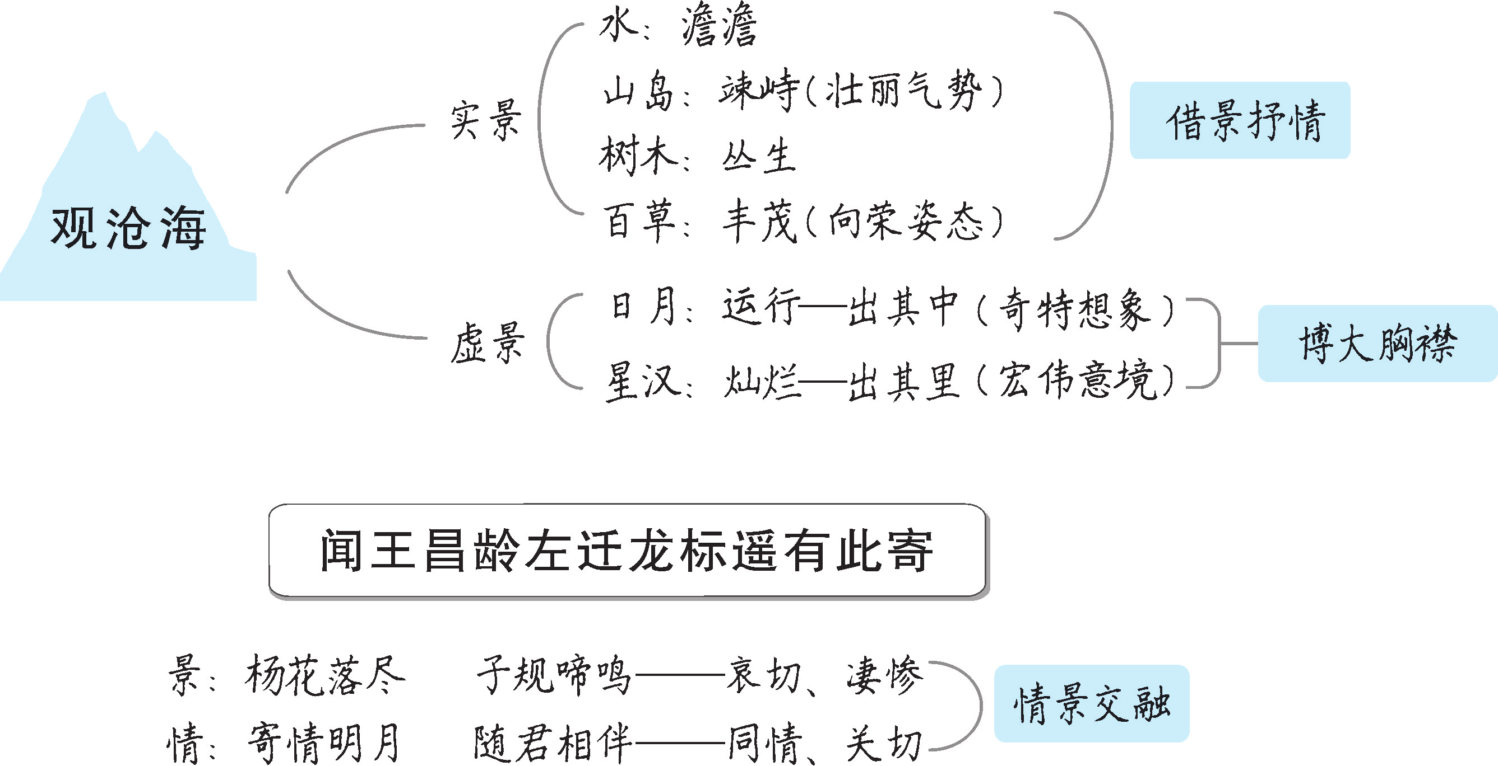

第2课时
【课时目标】
1.有感情地朗读诗歌，理解诗歌内容，品味赏析诗句，培养赏读诗歌的能力。
2.初步体会诗歌情景交融的特点，感悟诗歌中寄寓的情感。
【教学过程】
一、检查背诵，导入新课
（师指名生背诵上节课学过的两首诗）
师：上节课我们一起学习了《观沧海》《闻王昌龄左迁龙标遥有此寄》，这节课就让我们借助上节课学习的经验，继续学习本课的后两首诗歌吧。
二、学习《次北固山下》
1.预学展示
师：上节课，我们布置了课外查找后两首诗的作者生平和写作背景的任务，现在让我们来看看同学们查找的资料有哪些。
（1）师指名不同学生分享自己查找的成果。
（2）师总结整理，最后归纳明确。
课件出示：
作者：王湾，生卒年不详，洛阳（今属河南）人，唐代诗人。其诗流传不多。有文献记载：“湾词翰早著，为天下所称最者不过一二。”他的诗格调壮美，意境开阔，预示了盛唐诗歌健康发展的前景。代表作有诗歌《次北固山下》《奉使登终南山》《奉和贺监林月清酌》等。
写作背景：王湾在先天年间或开元初年游历江南时，舟行至北固山下，目睹潮平岸阔，残夜归雁，触发了心中无限的思乡之情，于是吟成了这首诗。
2.结合资料，疏通诗意
（1）生结合课本上的注释和课外讲解书，自主学习，扫清字词障碍，尝试疏通诗歌的意思。
（2）师指名生尝试翻译诗歌，点评并指导，然后明确诗歌意思。
课件出示：
我要走的道路，正从青青北固山向远方伸展，江上碧波荡漾，我乘船向前。潮水上涨，与江岸齐平，整个江面十分开阔。水上的风吹拂着，一叶白帆高高悬挂。夜还未消尽，红日已从海上升起，江上春早，旧年未过新春已来。我多么思念故乡，书信早已写好，如何寄回家园？希望北归的大雁捎一封家书到洛阳。
3.品读诗歌，体会情感
生默读诗歌，思考下面的问题：
（1）《次北固山下》四联各写了什么？表达了什么感情？
预设 首联写作者已到北固山，但还要乘舟向前，暗含旅途奔波之意； 颔联写船上所见，展现了一幅平野开阔、大江直流、波平浪静的壮美景色；颈联表现江上行舟、即将天亮的情景，同时又点明了时令；尾联借北归的大雁传递家书来直接表达思乡之情。
（2）“海日生残夜，江春入旧年”一联，历来被人称道，它好在哪里？
预设 作者从炼字着眼，把“日”与“春”作为新生的美好事物的象征，并且用“生”字和“入”字使之拟人化，赋予它们以人的意志和情思。作者无意说理，却在描写景物、节令之中，蕴含着一种自然的理趣：海日生于残夜，将驱尽黑暗；江上景物所表现的“春意”闯入旧年，将赶走严冬。不仅写景逼真，叙事确切，而且表现出具有普遍意义的生活真理，给人以乐观、积极、向上的鼓舞力量。
三、学习《天净沙·秋思》
1.预学展示
（1）师指名不同学生分享自己查找的关于《天净沙·秋思》的作者和写作背景的资料。
（2）师总结整理，最后归纳明确。
课件出示：
作者：马致远（约1251—1321以后），号东篱，大都（今北京）人，元代戏曲作家、散曲家，也是“元曲四大家”之一。曾任江浙行省属官，不久即跳出宦海，退隐田园，写出许多“叹世”之作。有杂剧15种，并写有小令、套数200余首，经后人辑入《东篱乐府》。在他的作品中，更能反映他风格的是散曲，散曲中又以小令《天净沙·秋思》最为有名。
写作背景：马致远年轻时热衷功名，但由于元统治者实行民族高压政策，因而一直未能得志。他一生都几乎过着漂泊无定的生活，因而郁郁不得志，困窘潦倒。于是在一次旅途中，他下了《天净沙·秋思》。
2.结合资料，疏通诗意
（1）生结合课本上的注释和课外讲解书，自主学习，尝试疏通诗歌的意思。
（2）师指名生尝试翻译诗歌，点评并指导，然后明确诗歌意思。
课件出示：
干枯的藤、衰老的树，树上栖息着黄昏归巢的乌鸦。小小的桥、潺潺的流水，近处坐落着几处人家。古旧的道路、萧瑟的秋风，走来一匹疲惫不堪的瘦马。夕阳已经朝西方落下，思家怀乡的漂泊人还远在天涯。
3.品读诗歌，体会情感
生默读诗歌，思考下面的问题：
（1）《天净沙·秋思》描绘了哪些景物？渲染了怎样的氛围？
预设 枯藤、老树、昏鸦、小桥、流水、人家、古道、西风、瘦马。三句十八个字，凝练而不简陋，九种事物名称之前分别冠以表现各自特征的修饰语，使笼罩在苍茫暮色中的各种事物，呈现出一派萧瑟凄凉的景象，渲染了一种凄清孤寂的氛围。
（2）《天净沙·秋思》旨在表达作者怎样的情感？ 这种情感是如何表现出来的？
预设 这首小令旨在表达漂泊的游子的凄苦之情。但人的感情是抽象的，难于表达的，作者运用传统的寄情于物的写法，把这种凄楚愁苦之情，通过枯藤、老树、昏鸦、小桥、流水、人家、古道、西风、瘦马、夕阳这些有形可感的事物表达出来，用有形表现无形，使人感到具体生动。
【设计意图】有意识持续引导学生理解必须将诗歌产生的时代背景、历史条件以及作家的生平遭际等与作品联系起来的读诗方法，强化学生“知人论世”赏读诗歌的意识。
四、诵读诗歌
师：学完最后的两首诗歌，让我们根据上节课朗读前两首诗歌的经验，一起来反复诵读这两首诗歌。
1.一读，读准字音
要求：声音响亮，字正腔圆。
2.二读，读出节奏
（1）学生按音节兼顾意义的原则，尝试划分这两首诗歌的节奏。
（2）师检查学生的划分成果后明确。
课件出示：
次北固山下
客路/青山外，行舟/绿水前。潮平/两岸阔，风正/一帆悬。
海日/生残夜，江春/入旧年。乡书/何处达？归雁/洛阳边。
天净沙·秋思
枯藤/老树/昏鸦，小桥/流水/人家，古道/西风/瘦马。
夕阳/西下，断肠人/在天涯。
3.三读，读出韵律
4.四读，读出情感
《次北固山下》抒发了作者客游他乡的羁旅之愁，《天净沙· 秋思》这首小令旨在表达天涯沦落人的凄苦之情。朗读时要读出这种情感差别。
五、拓展升华，了解手法
师：这四首古代诗歌，诗人都是将眼前看到的景物和自己的心境结合起来，营造出诗歌独特的氛围，这属于什么特点？结合四首诗歌的内容简要分析。
预设 《观沧海》是以宏观视角观看天地、大海的，写的都是一些大的景象，因此场面宏大，体现一种壮阔、宏伟的气象，表达一种壮美、豪迈的情感；《闻王昌龄左迁龙标遥有此寄》对暮春时节特定景物杨花、子规的描写，寄情于景，想象丰富，表达了诗人对友人的深切同情和关切的思想感情；《次北固山下》描写诗人在船上的所见所思，表达了诗人身处异地他乡热切思念家乡、思念亲人的思乡之情；《天净沙·秋思》以白描的手法勾画了一幅绝妙的深秋晚景图，把本来抽象的、难以表达的悲苦之情借助景物画面表现得淋漓尽致，真切地表现出沦落异乡的游子的孤寂之情。
【设计意图】引导学生在自然之景的基础上自然产生联想和想象，提高综合感受力，初步体会诗歌情景交融的特点，培养赏读诗歌的基本能力。
六、布置作业
1.背诵《次北固山下》《天净沙·秋思》。
2.根据《天净沙·秋思》的内容展开想象，写一段描述性的文字，150字左右。
3.课外搜集有关“胸襟”“抱负”“思乡”的诗句，丰富积累。
【板书设计】
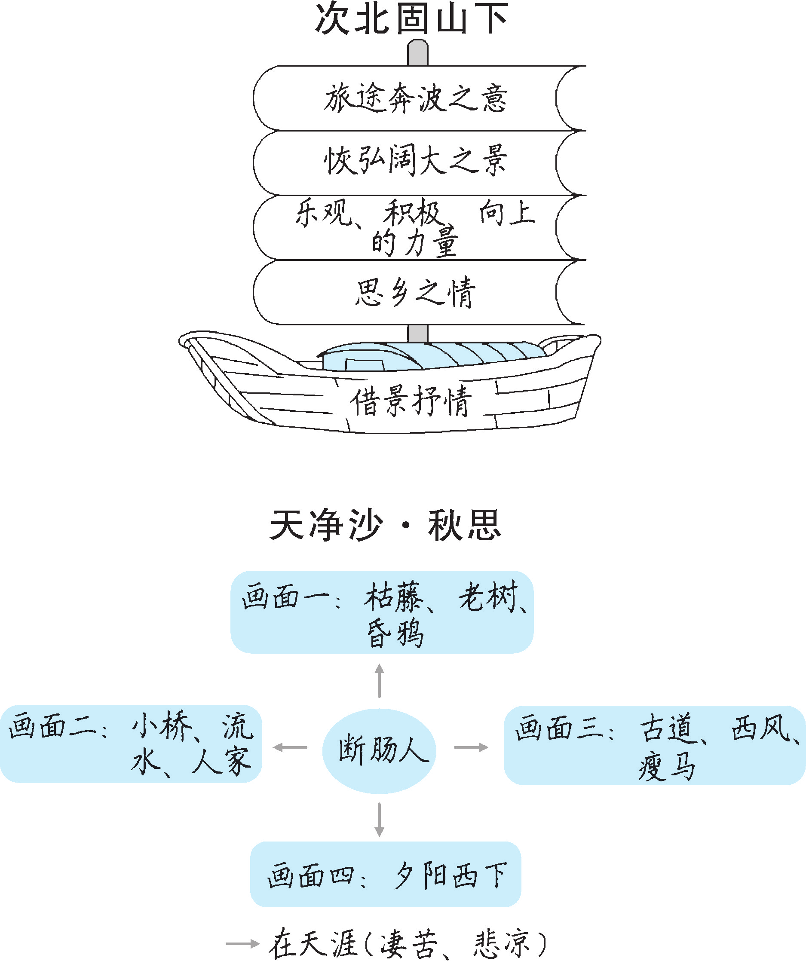
【设计亮点】
学生在小学阶段已经学过一定数量的古代诗歌，以启发学生的形象思维为主，重在理解诗歌大意，在此基础上进行朗读和背诵，对诗歌的思想感情的体会和艺术手法的学习涉及较少。初中阶段则要求在此基础上兼顾抽象思维的培养，在进一步激发学生对古代诗歌兴趣的前提下，引导学生初步欣赏古代诗歌，培养初步赏读诗歌的能力。
本课是初中阶段第一次集中学习古代诗歌，所选的四首诗歌文质兼美。学习这四首古代诗歌，不仅可以提高学生对身边自然之景的感受力，还有利于培养学生健康向上的精神品格和生活情趣。基于学生的实际能力，也考虑到保护学生学习古代诗歌时的热情，本课设计对学生欣赏诗歌没有提出过高的要求，对学习诗歌时常提到的“意象”“意境”也少有提及。设计中继承了小学阶段朗读和背诵的优良习惯，以诵读贯穿教学始终。同时，在教学中还有意识地增加了一些古代诗歌的常识，如体裁、节奏和韵律等，并极力引导学生用“知人论世”的方法对诗歌情感与内涵有相对深层次的理解，以期望学生能在现有的能力层级上，最大限度地浸润于古典作品中，受到潜移默化的熏陶感染。
【素养提升】
观沧海
1.借景抒情，情景交融。
本诗完全把情包含在景中，寓情于景，字里行间洋溢着饱满的激情。诗人通过描写大海的辽阔与壮美来表现自己宽广的胸怀和豪迈的气魄。诗歌句句写景，句句抒情，把眼前的海上景色与自己的雄心壮志巧妙地结合在一起，并且把高潮放在诗歌末尾，通过虚写表达自己的主观感受，即对大海的感悟，不但做到了情景交融、虚实相生、气势宏伟，而且做到了情理结合。
2.意境开阔，气势雄浑。
诗人以沧海自比，通过写大海吞吐宇宙的气势，来表现诗人自己宽广的胸怀和豪迈的气魄，感情奔放。“日月”四句是写景的高潮，诗人用夸张的表现手法，创造了一个极其开阔的意境；诗人以饱满的激情，勾画出大海变化万千的特点和波澜壮阔的气势。
闻王昌龄左迁龙标遥有此寄
1.融情入景，情景交融。
诗人写景，独取飘忽不定的杨花、叫着“不如归去”的子规，含有飘零之感、离别之恨，切合当时情境，因此句子于景中见情，虽不着悲痛之语，而悲痛之意自现。
2.将客观事物人格化，使抒情更强烈，更深沉。
通过把明月人格化，让明月成为自己的替身，伴随着不幸的友人到偏远荒凉的所在。这样，不仅表现出诗人和朋友的心灵都如明月般纯洁光明，而且也寓有只要明月还在，两人的友谊就会像皓月一样长存之意。把客观事物人格化，能表达更强烈、更深厚的情感。
次北固山下
寓情于景，景中含理。
诗人放眼山川，寄情山水，“客路”“青山”“行舟”“绿水”等景象画面生动。这些景象很自然地激发起诗人郁积在内心深处的思乡之情，使情与景达到了和谐统一。“海日生残夜，江春入旧年”两句蕴含着一种自然理趣，不仅写景逼真，叙事确切，而且表现出具有普遍意义的生活哲理——新的事物蕴含着蓬勃的生机，必将取代旧的事物，给人以乐观、积极、向上的鼓舞力量。
天净沙·秋思
白描手法，言简义丰。
这首小令仅用二十八个字就生动地表现出一个长期漂泊他乡的游子的哀愁。
前三句，十八个字，共写了藤、树、鸦、桥、水、家、道、风、马九种事物，一词一景，真可谓“惜墨如金”，凝练而不简陋。九个名词前的修饰词语使各个景物都带上鲜明的个性，既不夸张，也不用典，纯用白描手法勾勒出一幅绝妙的深秋暮色图。
【疑难探究】
1.宋人敖陶孙说曹诗如“幽燕老将，气韵沉雄”。请你结合本诗谈谈诗人是怎样借助不同的手法来抒发雄心壮志的。
借助对景物的描写来抒发情感。如“水何”六句表面上是在描绘生机勃勃的大海，实际上是在歌颂壮丽的山河，流露出诗人热爱山河的感情。目睹山河壮丽的景色，更加激起了诗人要统一中原的强烈愿望。
借助丰富的想象，充分表达雄心壮志。“日月之行，若出其中；星汉灿烂，若出其里。”这寥寥十六个字，就写出了沧海吞吐日月、含孕群星的气派。诗人以沧海自比，通过写沧海吞吐宇宙的气势来表现自己宽广的胸怀和豪迈的气魄，感情奔放。
2.在“我寄愁心与明月，随君直到夜郎西”两句中，诗人运用了拟人、想象、情景交融等手法。请任选一个角度，结合诗句内容分析其作用。
运用拟人的修辞手法，把明月当作使者，表达对友人的同情与关切。
借助奇特的想象，把无知无情的明月想象成善解人意的知心人，可以将自己对朋友的挂念和同情带到夜郎西。
运用情景交融（或以景传情、借景抒情）的手法，把明月之景与对朋友的思念之情交融在一起，表达自己对朋友的挂念和同情。
3.如何理解《天净沙·秋思》的内容和意境？
《天净沙·秋思》写旅人秋季流落天涯的悲愁。开端两句纯粹写景，作者只单纯地说了六种景物的名称，便将一幅秋野黄昏旅途的画面展现在读者面前。第三句虽然还是只说景物名称，但这三个词（“古道”“西风”“瘦马”）却具有丰富的感染力，已经不是单纯写景了，“瘦马”一词，在这里还包含骑在马上的人。“夕阳西下”写时间，“断肠人在天涯”这一句才明显写到旅人的心情。秋天本来就容易使旅人产生悲凉之感，特别是在苍茫暮色中，对着荒郊萧瑟的景物，骑着疲惫的瘦马，孤独地走向天涯异域，远望漫长的前路，触动情怀，旅人便更易想到故乡的亲人，引起悠悠的哀愁。作者只说了“断肠人在天涯”这六个字，就饱含了一个漂泊异乡的游子的诸多哀愁和悲凉。
【文化素养】
古代书信别称
书：“家书”即家信，“手书”即亲笔信。杜甫《春望》诗句：“烽火连三月，家书抵万金。”
函：“便函”即便信，“公函”即公文信件，“函授”即通过信件来往授课。
札：“大札”即重要的信，对别人来信的尊称。
简：“书简”即书信，“小简”即便信。叶圣陶写的关于语文教育的书信，发表时题目为《语文教育书简》。
笺：“便笺”即便信，“锦笺”“华笺”为书信的美称。
尺牍：即书简，古代常用一尺长的木简写信。
尺素：即绢书，用一尺长的白绢写信。晏殊《蝶恋花》词句：“欲寄彩笺兼尺素，山长水阔知何处？”
双鲤：即两块木刻的鱼。汉代以前，信封还没有发明，信件是夹在两块竹木简中间传递的。两块竹木简刻成鱼形，合在一起，用绳子捆好，在打结处糊上泥土，加盖印章，然后发出。
鸿雁：典出自《汉书》：“天子射上林中，得雁，足有系帛书，言武等在某泽中。”后来，“鸿雁”就成了书信的代称。

